SSD1306 OLED驱动
SAM4N学习笔记

版本号：1.00
日期：2013/10/25

一、准备工作:
将上一节搭建的工程复制一份，命名为“7.ssd1306”。这一节主要讲如何使用SAM4N的驱动SSD1306 OLED小液晶屏，实现简单的字符显示。
二、硬件说明:
笔者手上正好有个OLED小屏幕，所以现在正好派上用场了。官方的例子中也有个OLED的驱动，用的也是SSD1306的控制器，分辨率是128*32。我手上这个OLED也是SSD1306的控制器，不同的是分辨率为128*64。液晶屏模块如下图：
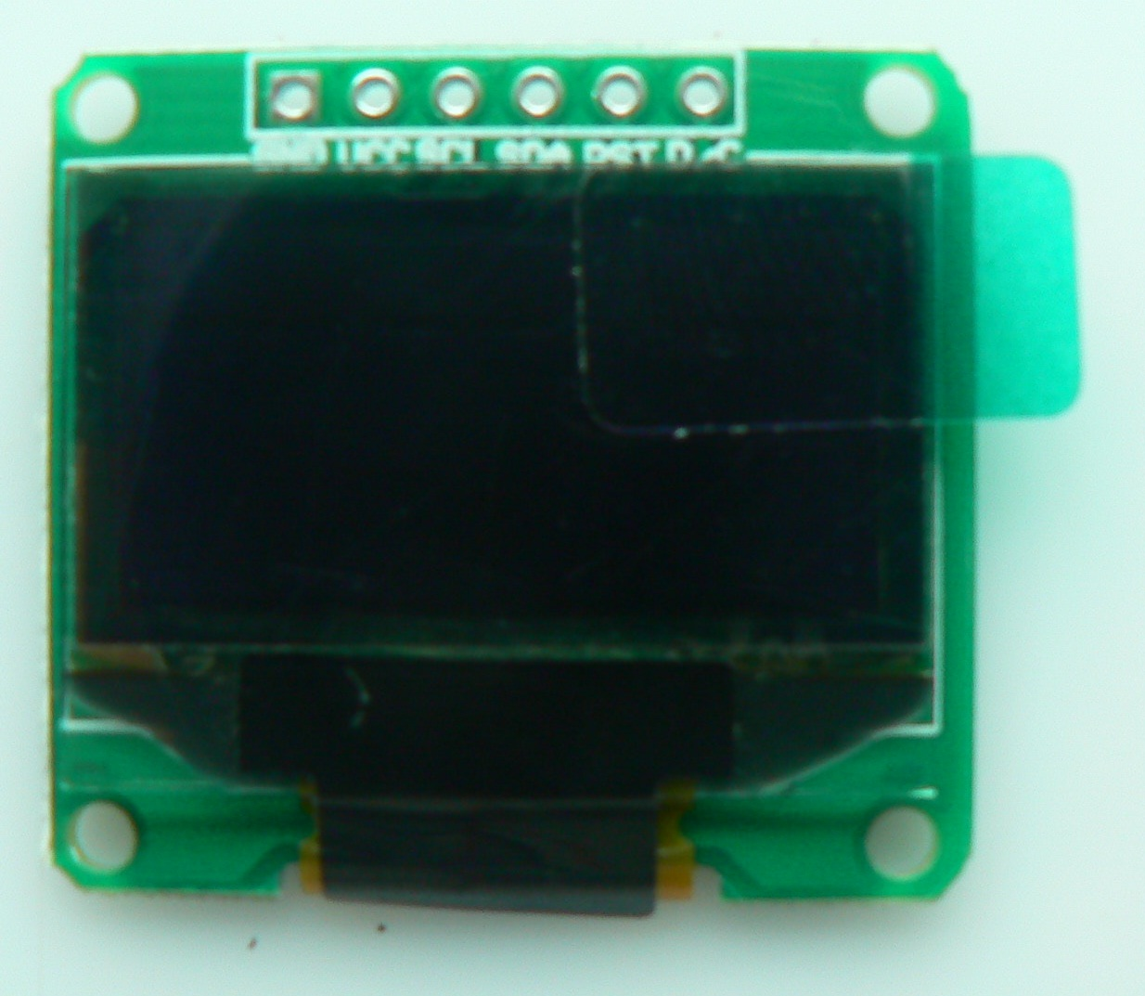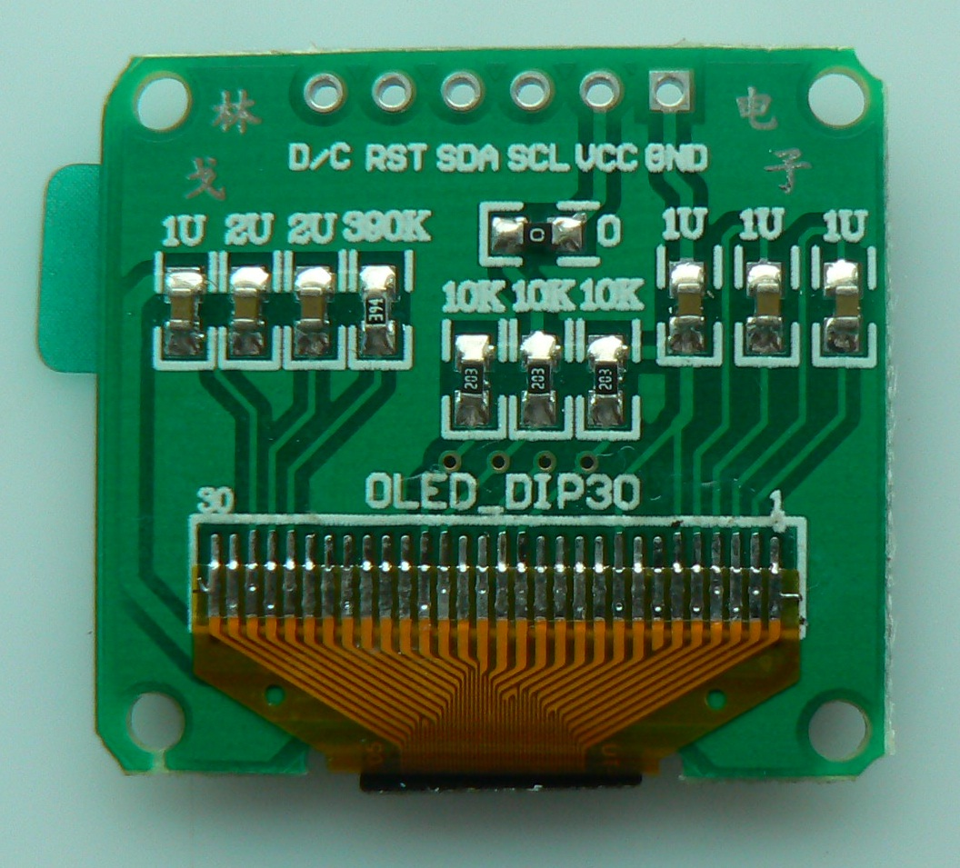
这个OLED的接口是SPI的，上面的图看到SDA和SCL的字样，但实际并不是I2C接口，以前买这个小屏的时候我也奇怪了，而且spi还没有引出cs线，默认就下拉的。
这个屏正好可以插在板子旁边的排针上，如下图：
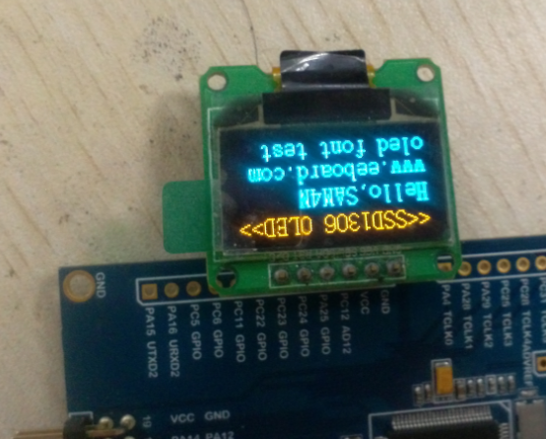
硬件连接如下：
SCL----PIOC12->PIO_SODR=(0x01<<12)
SDA----PIOA25
RST ---- PIOC24
DC ---- PIOC23
下面是SSD1306的四线串行接口时序：
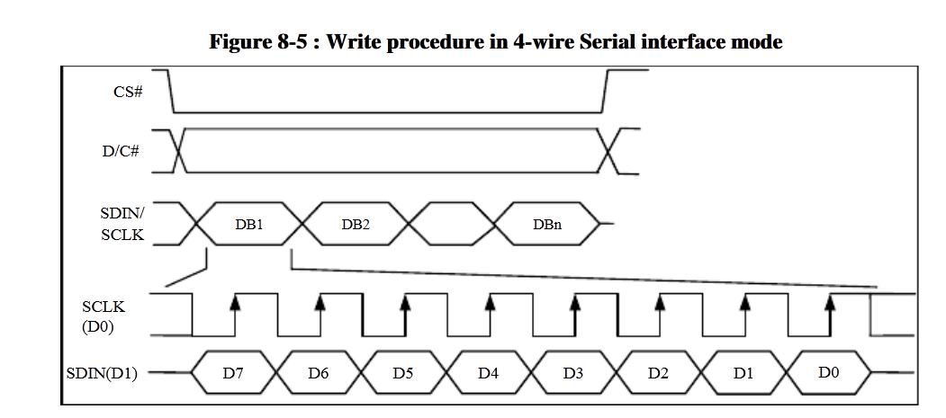
因为这个OLED默认就把CS拉低了，所以每次传输可以不用去管CS，但没CS这几个IO就被独占了。从图上可以看到数据是在SCLK上升沿时被传入，高位在前。DC用于表示写入的是数据还是指令，DC为低时是指令写入，DC为高时是数据写入。
128*64的OLED在SSD1306的控制下，被分成8个页，每个页有8行128列，每个列对应一个字节。
三、程序编写:
首先定义OLED控制器对应的GPIO以及OLED的分辨率、缓冲区等。
#define SCL_SET() PIOC->PIO_SODR=(0x01<<12)
#define SCL_CLR() PIOC->PIO_CODR=(0x01<<12)
#define SDA_SET() PIOA->PIO_SODR=(0x01<<25)
#define SDA_CLR() PIOA->PIO_CODR=(0x01<<25)
#define RST_SET() PIOC->PIO_SODR=(0x01<<24)
#define RST_CLR() PIOC->PIO_CODR=(0x01<<24)
#define DC_SET() PIOC->PIO_SODR=(0x01<<23)
#define DC_CLR() PIOC->PIO_CODR=(0x01<<23)

#define xsize 128
#define ysize 64
/*液晶屏的字体*/
static sFONT *LCD_Currentfonts;
static uint8_t framebuffer[xsize * ysize / 8];
这里我们采用了 framebuffer的方式，开辟一个对应屏的每个像素点的缓冲区。这种方式需要消耗一定的ram内存空间，但这点对于SAM4N片内80K的ram来说，微不足道。这样做的好处是可以在任意地方绘制各种图形，而且绘制完以后才刷新到lcd上，这在一定程度上避免了闪烁。 而且还可以对所显示的内容进行各种操作，比较灵活，但同时也需要付出点代价。
接下来是两个很重要的函数，那就是向SSD1306写指令和写数据函数，这两个是驱动的核心，基本所有对OLED的操作都要通过这两个函数来完成。
static void ssd1306_write_command(uint8_t command)
{
uint8_t i;
DC_CLR();
for(i=0;i<8;i++)
{
if(command&0x80)
{
SDA_SET();
}else
{
SDA_CLR();
}
SCL_CLR();
SCL_SET();
command<<=1;
}
}
static void ssd1306_write_data(uint8_t data)
{
uint8_t i;
DC_SET();
for(i=0;i<8;i++)
{
if(data&0x80)
{
SDA_SET();
}else
{
SDA_CLR();
}
SCL_CLR();
SCL_SET();
data<<=1;
}
}
这是根据上面的时序图写的对OLED的写数据写指令两个函数，高位在前，在一个时钟上升沿时完成一个bit数据的传入。
接下来是对相应GPIO的初始化配置和OLED的初始化。
static void ssd1306_gpio_init(void)
{
/*使能PIOC和PIOA外设时钟*/
REG_PMC_PCER0=(0x01<<ID_PIOC)|(0x01<<ID_PIOA);
/*使能PC23、PC24和PC12管脚*/
PIOC->PIO_PER|=(0x03<<23|0x01<<12);
/*使能PC23、PC24管脚输出*/
PIOC->PIO_OER|=(0x03<<23|0x01<<12);
/*使能PA25管脚*/
PIOA->PIO_PER|=(0x01<<25);
/*使能PA25管脚输出*/
PIOA->PIO_OER|=(0x01<<25);
SCL_SET();
SDA_SET();
DC_CLR();
RST_SET();
}
void ssd1306_hw_init(void)
{
ssd1306_gpio_init();
// Do a hard reset of the OLED display controller
ssd1306_hard_reset();

// Initialize the interface
ssd1306_gpio_init();

// 1/32 Duty (0x0F~0x3F)
ssd1306_write_command(SET_MULTIPLEX_RATIO);
ssd1306_write_command(0x3F);

// Shift Mapping RAM Counter (0x00~0x3F)
ssd1306_write_command(SET_DISPLAY_OFFSET);
ssd1306_write_command(0x00);

// Set Mapping RAM Display Start Line (0x00~0x3F)
ssd1306_write_command(SET_START_LINE(0x00));

// Set Column Address 0 Mapped to SEG0
ssd1306_write_command(SET_SEGMENT_RE_MAP_COL127_SEG0);

// Set COM/Row Scan Scan from COM63 to 0
ssd1306_write_command(SET_COM_OUTPUT_SCAN_DOWN);

// Set COM Pins hardware configuration
ssd1306_write_command(SET_COM_PINS);
ssd1306_write_command(0x12);

ssd1306_set_contrast(0xCF);

// Disable Entire display On
ssd1306_write_command(ENTIRE_DISPLAY_AND_GDDRAM_ON);

ssd1306_display_invert_disable();

// Set Display Clock Divide Ratio / Oscillator Frequency (Default => 0x80)
ssd1306_write_command(SET_DISPLAY_CLOCK_DIVIDE_RATIO);
ssd1306_write_command(0x80);

// Enable charge pump regulator
ssd1306_write_command(SET_CHARGE_PUMP_SETTING);
ssd1306_write_command(0x14);

// Set VCOMH Deselect Level
ssd1306_write_command(SET_VCOMH_DESELECT_LEVEL);
ssd1306_write_command(0x40); // Default => 0x20 (0.77*VCC)

// Set Pre-Charge as 15 Clocks & Discharge as 1 Clock
ssd1306_write_command(SET_PRE_CHARGE_PERIOD);
ssd1306_write_command(0xF1);

ssd1306_display_on();
ssd1306_clear(BLACK);
}

在SSD1306初始化时需要进行一些配置，比如显示方向，分辨率大小，时钟等。
有了这些东西还不够，这只是完成了初始化功能，要进行一些显示，还需要去扩展一下显示函数，下面是笔者实现的一些常用的图形显示函数：

void glcd_init(void)
{
ssd1306_hw_init();
glcd_set_font(&Font8x16);
}
/*************************************************************
* 函数名：glcd_set_font()
* 输入 ：sFONT *fonts 要设置的字体
* 输出 ：void
* 描述 ：设置LCD的字体
* 调用 ：外部调用
***************************************************************/
void glcd_set_font(sFONT *fonts)
{
LCD_Currentfonts = fonts;
}
/*************************************************************
* 函数名：glcd_get_font()
* 输入 ：void
* 输出 ：sFONT * 获取字体
* 描述 ：设置LCD的字体
* 调用 ：外部调用
***************************************************************/
sFONT* glcd_get_font(void)
{
return LCD_Currentfonts;
}
void glcd_draw_pixel(uint16_t x, uint16_t y,color_t color)
{
if( x > xsize || y > ysize)
{
return;
}
{
uint8_t page=y/8;
uint8_t row=y%8;
if(color==BLACK)
{
framebuffer[page*128+x]&=~(0x01<<row);
}else
{
framebuffer[page*128+x]|=(0x01<<row);
}
}
}
void glcd_clear(color_t color)
{
ssd1306_clear(color);
}

/*************************************************************
* 函数名：glcd_draw_hline()
* 输入 ：uint16_t Xpos, uint16_t Ypos, uint16_t Length 起点X和Y坐标及长度
* 输出 ：void
* 描述 ：画水平线
* 调用 ：外部调用
***************************************************************/
void glcd_draw_hline(uint16_t Xpos, uint16_t Ypos, uint16_t Length,color_t color)
{
uint8_t page=Ypos/8;
uint8_t row=Ypos%8;
while(Length--){
if(color==BLACK)
{
framebuffer[page*128+Xpos]&=~(0x01<<row);
}else
{
framebuffer[page*128+Xpos]|=(0x01<<row);
}
Xpos++;
}
}
/************************************************************* * 函数名：glcd_draw_vline()
* 输入 ：uint16_t Xpos, uint16_t Ypos, uint16_t Length 起点X和Y坐标及长度
* 输出 ：void
* 描述 ：画垂直线
* 调用 ：外部调用
***************************************************************/
void glcd_draw_vline(uint16_t Xpos, uint16_t Ypos, uint16_t Length,color_t color)
{
while(Length--){
uint8_t page=Ypos/8;
uint8_t row=Ypos%8;
if(color==BLACK)
{
framebuffer[page*128+Xpos]&=~(0x01<<row);
}else
{
framebuffer[page*128+Xpos]|=(0x01<<row);
}
Ypos++;
}
}
/************************************************************
* 函数名：glcd_draw_rect()
* 输入 ：uint16_t Xpos, uint16_t Ypos, uint16_t Width, uint8_t Height 矩形左上角点的坐标及宽和高
* 输出 ：void
* 描述 ：画矩形函数
* 调用 ：外部调用
***************************************************************/
void glcd_draw_rect(uint16_t Xpos, uint16_t Ypos, uint16_t Width, uint8_t Height,color_t color)
{
glcd_draw_hline(Xpos, Ypos, Width,color);
glcd_draw_hline(Xpos, Ypos+ Height, Width,color);
glcd_draw_vline(Xpos, Ypos, Height,color);
glcd_draw_vline(Xpos+ Width,Ypos, Height,color);

}
/************************************************************* * 函数名：glcd_draw_circle()
* 输入 ：uint16_t Xpos, uint16_t Ypos, uint16_t Radius 圆心坐标点及半径
* 输出 ：void
* 描述 ：画圆函数
* 调用 ：外部调用
***************************************************************/
void glcd_draw_circle(uint16_t Xpos, uint16_t Ypos, uint16_t Radius,color_t color)
{
int32_t D;/* Decision Variable */
uint32_t CurX;/* Current X Value */
uint32_t CurY;/* Current Y Value */

D = 3 - (Radius << 1);
CurX = 0;
CurY = Radius;

while (CurX <= CurY)
{
glcd_draw_pixel(Xpos + CurX, Ypos + CurY,color);
glcd_draw_pixel(Xpos + CurX, Ypos - CurY,color);
glcd_draw_pixel(Xpos - CurX, Ypos + CurY,color);
glcd_draw_pixel(Xpos - CurX, Ypos - CurY,color);
glcd_draw_pixel(Xpos + CurY, Ypos + CurX,color);
glcd_draw_pixel(Xpos + CurY, Ypos - CurX,color);
glcd_draw_pixel(Xpos - CurY, Ypos + CurX,color);
glcd_draw_pixel(Xpos - CurY, Ypos - CurX,color);
if (D < 0)
{
D += (CurX << 2) + 6;
}
else
{
D += ((CurX - CurY) << 2) + 10;
CurY--;
}
CurX++;
}
}
/************************************************************* * 函数名：glcd_fill_rect()
* 输入 ：uint16_t Xpos, uint16_t Ypos, uint16_t Width, uint16_t Height 填充矩形左上角点、宽和高
* 输出 ：void
* 描述 ：画一个填充的矩形
* 调用 ：外部调用
***************************************************************/
void glcd_fill_rect(uint16_t Xpos, uint16_t Ypos, uint16_t Width, uint16_t Height,color_t color)
{
glcd_draw_hline(Xpos, Ypos, Width,color);
glcd_draw_hline(Xpos, Ypos+ Height, Width,color);

glcd_draw_vline(Xpos, Ypos, Height,color);
glcd_draw_vline(Xpos+Width, Ypos, Height,color);
Width --;
Height--;
Xpos++;
while(Height--)
{
glcd_draw_hline(Xpos, ++Ypos, Width,color);
}
}
/*************************************************************
* 函数名：glcd_fill_circle()
* 输入 ：uint16_t Xpos, uint16_t Ypos, uint16_t Radius 填充圆的圆心和半径
* 输出 ：void
* 描述 ：画一个填充圆
* 调用 ：外部调用
***************************************************************/
void glcd_fill_circle(uint16_t Xpos, uint16_t Ypos, uint16_t Radius,color_t color)
{
int32_t D; /* Decision Variable */
uint32_t CurX;/* Current X Value */
uint32_t CurY;/* Current Y Value */
uint32_t tempcolor;
D = 3 - (Radius << 1);

CurX = 0;
CurY = Radius;

while (CurX <= CurY)
{
if(CurY > 0)
{
glcd_draw_hline(Xpos - CurY, Ypos - CurX, 2*CurY,color);
glcd_draw_hline(Xpos - CurY, Ypos + CurX, 2*CurY,color);
}

if(CurX > 0)
{
glcd_draw_hline(Xpos - CurX, Ypos -CurY, 2*CurX,color);
glcd_draw_hline(Xpos - CurX, Ypos + CurY, 2*CurX,color);
}
if (D < 0)
{
D += (CurX << 2) + 6;
}
else
{
D += ((CurX - CurY) << 2) + 10;
CurY--;
}
CurX++;
}
glcd_draw_circle(Xpos, Ypos, Radius,color);
}
/*************************************************************
* 函数名：glcd_draw_uniline()
* 输入 ：uint16_t x1, uint16_t y1, uint16_t x2, uint16_t y2 起始点坐标和终点坐标
* 输出 ：void
* 描述 ：画任意方向的直线
* 调用 ：外部调用
***************************************************************/
void glcd_draw_uniline(uint16_t x1, uint16_t y1, uint16_t x2, uint16_t y2,color_t color)
{
int16_t deltax = 0, deltay = 0, x = 0, y = 0, xinc1 = 0, xinc2 = 0,
yinc1 = 0, yinc2 = 0, den = 0, num = 0, numadd = 0, numpixels = 0,
curpixel = 0;

deltax = ABS(x2 - x1); /* The difference between the x's */
deltay = ABS(y2 - y1); /* The difference between the y's */
x = x1; /* Start x off at the first pixel */
y = y1; /* Start y off at the first pixel */

if (x2 >= x1) /* The x-values are increasing */
{
xinc1 = 1;
xinc2 = 1;
}
else /* The x-values are decreasing */
{
xinc1 = -1;
xinc2 = -1;
}

if (y2 >= y1) /* The y-values are increasing */
{
yinc1 = 1;
yinc2 = 1;
}
else /* The y-values are decreasing */
{
yinc1 = -1;
yinc2 = -1;
}

if (deltax >= deltay) /* There is at least one x-value for every y-value */
{
xinc1 = 0; /* Don't change the x when numerator >= denominator */
yinc2 = 0; /* Don't change the y for every iteration */
den = deltax;
num = deltax / 2;
numadd = deltay;
numpixels = deltax; /* There are more x-values than y-values */
}
else /* There is at least one y-value for every x-value */
{
xinc2 = 0; /* Don't change the x for every iteration */
yinc1 = 0; /* Don't change the y when numerator >= denominator */
den = deltay;
num = deltay / 2;
numadd = deltax;
numpixels = deltay; /* There are more y-values than x-values */
}

for (curpixel = 0; curpixel <= numpixels; curpixel++)
{
glcd_draw_pixel(x, y,color); /* Draw the current pixel */
num += numadd; /* Increase the numerator by the top of the fraction */
if (num >= den) /* Check if numerator >= denominator */
{
num -= den; /* Calculate the new numerator value */
x += xinc1; /* Change the x as appropriate */
y += yinc1; /* Change the y as appropriate */
}
x += xinc2; /* Change the x as appropriate */
y += yinc2; /* Change the y as appropriate */
}
}

/************************************************************* * 函数名：glcd_draw_char()
* 输入 ：const uint16_t *c 字符编码
* 输出 ：void
* 描述 ：LCD画一个字符
* 调用 ：外部调用
***************************************************************/
void glcd_draw_char(uint16_t Xpos, uint16_t Ypos, const uint16_t *c,color_t color)
{
uint32_t index = 0, i = 0;
uint16_t x = 0,y=0;
y = Ypos;

for(index = 0; index < LCD_Currentfonts->Height; index++)
{
x=Xpos;
for(i = 0; i < LCD_Currentfonts->Width; i++)
{

if((((c[index] & ((0x80 << ((LCD_Currentfonts->Width / 12 ) * 8 ) ) >> i)) == 0x00) &&(LCD_Currentfonts->Width <= 12))||
(((c[index] & (0x1 << i)) == 0x00)&&(LCD_Currentfonts->Width > 12 )))

{
glcd_draw_pixel(x++,y,!color);
}
else
{
glcd_draw_pixel(x++,y,color);
}
}
y++;

}

}
/*************************************************************
* 函数名：glcd_display_char()
* 输入 ：uint16_t Xpos, uint16_t Ypos, uint8_t Ascii 显示的位置和字符
* 输出 ：void
* 描述 ：LCD显示一个字符
* 调用 ：外部调用
***************************************************************/
void glcd_display_char(uint16_t Xpos, uint16_t Ypos, uint8_t Ascii,color_t color)
{
Ascii -= 32;
glcd_draw_char(Xpos, Ypos, &LCD_Currentfonts->table[Ascii * LCD_Currentfonts->Height],color);
}
/*************************************************************
* 函数名：glcd_draw_string()
* 输入 ：u16 xpos, u16 ypos, u8 *ptr 显示的位置和字符串
* 输出 ：void
* 描述 ：LCD显示一串字符
* 调用 ：外部调用
***************************************************************/
void glcd_draw_string(uint16_t xpos, uint16_t ypos, uint8_t *ptr,color_t color)
{
uint16_t refypos=xpos;
while(*ptr!=0)
{
glcd_display_char(refypos,ypos,*ptr,color);
refypos+=LCD_Currentfonts->Width;
ptr++;
}
}
有了这些基本的图形绘制函数，就可以在OLED上面绘制我们需要显示的一下图形了，下面是写的一个小例子：
int main(void)
{
systick_hw_init();
led_hw_init();
USART0_Init(115200);
glcd_init();
glcd_draw_string(0,0,"<<SSD1306 OLED>>",WHITE);
glcd_draw_string(0,16,"Hello,SAM4N",WHITE);
glcd_draw_string(0,32,"www.eeboard.com",WHITE);
glcd_draw_string(0,48,"oled font test",WHITE);
glcd_update();
while(1){
USART0_Init(115200);
USART0_SendString("hello\r\n");
PIOB->PIO_CODR=(0x01<<LED0_PIN);
delay_ms(100);
PIOB->PIO_SODR=(0x01<<LED0_PIN);
delay_ms(100);
}
}
这里主要显示4行字符，8*16大小点阵，这是在初始化时默认设置的字体。
这里要主要的是，每次绘制完需要显示时都要调用glcd_update()这个函数去更新，不然绘制的数据都是在framebuffer里面。
上面的例子显示效果如下：
